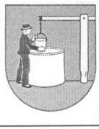
Ing. Pavol Hanušovský, starosta obce
OBEC POLOMA
OBECNÝ ÚRAD, 082 73 POLOMA 120

Číslo:
PO-2022/145-OcÚ
IČO 327638 DIČ 2020711671
mail : starosta@poloma.sk

V Polome dňa 02.05.2022

POZVÁNKA

v súlade s § 1 ods. 2 písm. zák. SNR č. 369/1990 Z. z. o obecnom zriadení v znení neskorších predpisov a § 6 rokovacieho poriadku Obecného zastupiteľstva v Polome
zvolávam
18.- 3.- mimoriadne - zasadnutie obecného zastupiteľstva obce Poloma, ktoré sa uskutoční vo štvrtok, 05.05.2022 o 17,00 hod. v zasadačke OcÚ.

PROGRAM:

- Otvorenie zasadnutia.
- Schválenie programu 18.- 3. mimorianeho - zasadnutia Obecného
zastupiteľstva.
- Určenie zapisovateľa a overovateľov zápisnice. Voľba návrhovej komisie.
- Zberný dvor Poloma – technológia na zberný dvor – návrh na riešenie
5. Záver.

Žiadam poslancov Obecného zastupiteľstva o dochvíľnosť.

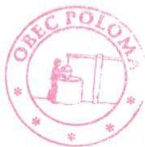
Ing. Pavol Hanušovský, v.r. starosta obce

